律/lü 40 | Cheng jianlin zhushou 稱監臨主守
凡_{律}稱「監臨」者，內外諸司統攝所屬，有文案相關涉，及_{別處駐劄衙門帶管兵糧水利之類，}雖非所管百姓，但有事在手者，即為監臨。稱「主守」者，_{內外各衙門}該管文案，典吏專主掌其事，及守掌倉庫、獄囚、雜物之類，官吏、庫子、斗級、攢攔、禁子，并為主守。
其職雖非統屬，但臨時差遣管領提調者，亦是監臨主守。

Des expressions « Superviseur » et « gardien en charge »
Dans tous les cas où il est fait mention du terme « superviseur » _{dans le Code}, le terme renvoie à ceux qui, au sein d’organes administratifs de la capitale et des provinces, dirigent un personnel qui leur est subordonné et qui sont tenus responsables des documents rédigés par leurs subordonnés; ou bien à ceux qui, dans des structures détachées gèrent l’approvisionnement des soldats, les travaux hydrauliques, etc. bien qu’ils n’administrent pas les gens du commun, ont en main [l’exécution] de certaines missions.
Lorsqu’il est fait mention du terme « gardien en charge », cela désigne ceux qui, dans tous les bureaux de la capitale et des provinces, ont en charge un dossier spécifique, comme les scribes et les agents subalternes qui sont chargés spécialement d’une mission; ou bien ceux qui ont la garde de greniers, d’entrepôts, de prisonniers et d’objets divers : ainsi, les fonctionnaires et agents subalternes, les kuzi, les douji, les zanlan et les jinzi sont tous des « gardiens en charge ».
Celui dont le poste n’implique pas la direction de subordonnés mais qui, à l’occasion, est envoyé prendre en charge la supervision et la direction d'[une affaire] sera tout de même considéré comme « superviseur » ou « gardien en charge » ».

jianlin 監臨 : superviseur
zhushou 主守 : gardien en charge

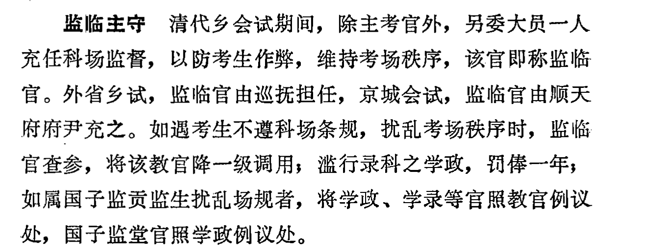
baixing 百姓: gens du commun (peuple ?)
dianli 典吏: scribes (clercs ?)
guanli 官吏: fonctionnaires et agents subalterne (commis ?)
kuzi 庫子:
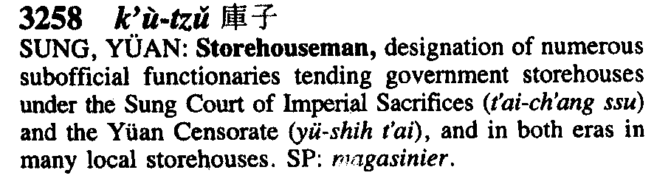
douji 斗級 :
cuanlan (zuanlan ?) 攢攔 :
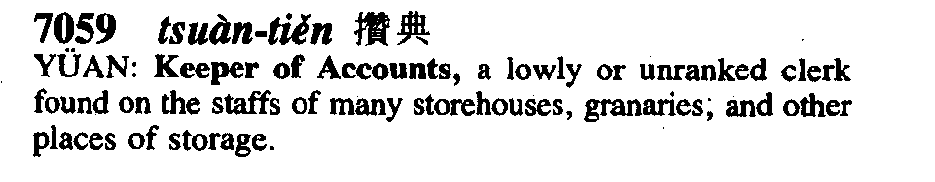
jinzi 禁子 : 旧称在监狱中看守罪犯的人;狱卒

